

หน่วยการเรียนรู้ที่ 1 ภูมิลักษณ์และภูมิสังคมของภูมิภาคต่าง ๆ
แผนการจัดการเรียนรู้ที่ 5
เรื่อง ภูมิสังคมภาคตะวันออกเฉียงเหนือ


N
E
S
W

ชั้นประถมศึกษาปีที่ 5 เวลาเรียน 1 ชั่วโมง

มาตรฐานการเรียนรู้และตัวชี้วัด

มาตรฐานการเรียนรู้
มาตรฐาน ส 5.1 เข้าใจลักษณะทางกายภาพของโลกและความสัมพันธ์ของสรรพสิ่ง
ซึ่งมีผลต่อกัน ใช้แผนที่และเครื่องมือทางภูมิศาสตร์ในการค้นหา วิเคราะห์
และสรุปข้อมูลตามกระบวนการทางภูมิศาสตร์ ตลอดจนใช้ภูมิสารสนเทศ
อย่างมีประสิทธิภาพ
มาตรฐาน ส 5.2 เข้าใจปฏิสัมพันธ์ระหว่างมนุษย์กับสิ่งแวดล้อมทางกายภาพที่ก่อให้เกิด
การสร้างสรรค์วิถีการดำเนินชีวิต มีจิตสำนึกและมีส่วนร่วมในการจัดการทรัพยากร และสิ่งแวดล้อมเพื่อการพัฒนาที่ยั่งยืน
ตัวชี้วัด
ส 5.1 ป.5/1 สืบค้นและอธิบายข้อมูลลักษณะทางกายภาพในภูมิภาคของตนด้วยแผนที่และรูปถ่าย
ส 5.1 ป.5/2 อธิบายลักษณะทางกายภาพที่ส่งผลต่อแหล่งทรัพยากรและสถานที่สำคัญ
ในภูมิภาคของตน
ส 5.2 ป.5/2 วิเคราะห์อิทธิพลของสิ่งแวดล้อมทางธรรมชาติที่ก่อให้เกิดวิถีการดำเนินชีวิต
ในภูมิภาคของตน

จุดประสงค์การเรียนรู้
1. อธิบายเกี่ยวกับภูมิสังคมของภาคตะวันออกเฉียงเหนือ (K)
2. วิเคราะห์เกี่ยวกับภูมิสังคมของภาคตะวันออกเฉียงเหนือ (P)
3. เห็นความสำคัญและสนใจศึกษาภูมิสังคมของภาคตะวันออกเฉียงเหนือ (A)


สาระสำคัญ

ประชากรตั้งถิ่นฐานอยู่รวมกันเป็นชุมชนอยู่ในพื้นที่ดอน โคก โนน เนิน และที่ราบตามแนวเส้นทาง
คมนาคม ส่วนใหญ่ประกอบอาชีพเกษตรกรรม เช่น ทำไร่ในที่ดอน ทำนาในที่ราบ


สาระการเรียนรู้

ภูมิสังคมภาคตะวันออกเฉียงเหนือ


สมรรถนะสำคัญของผู้เรียน

1. ความสามารถในการสื่อสาร
2. ความสามารถในการคิด


คุณลักษณะอันพึงประสงค์

1. ใฝ่เรียนรู้
2. มุ่งมั่นในการทำงาน


คำถามสำคัญ

ลักษณะสำคัญของวิถีการดำเนินชีวิตของภาคตะวันออกเฉียงเหนือมีลักษณะอย่างไร


การจัดกิจกรรมการเรียนรู้

ขั้นสังเกต รวบรวมข้อมูล (Gathering)
• • • • • • • • • • • • • • • • •

1. นักเรียนสังเกตภาพที่กำหนด แล้วร่วมกันสนทนา โดยใช้คำถาม ดังนี้
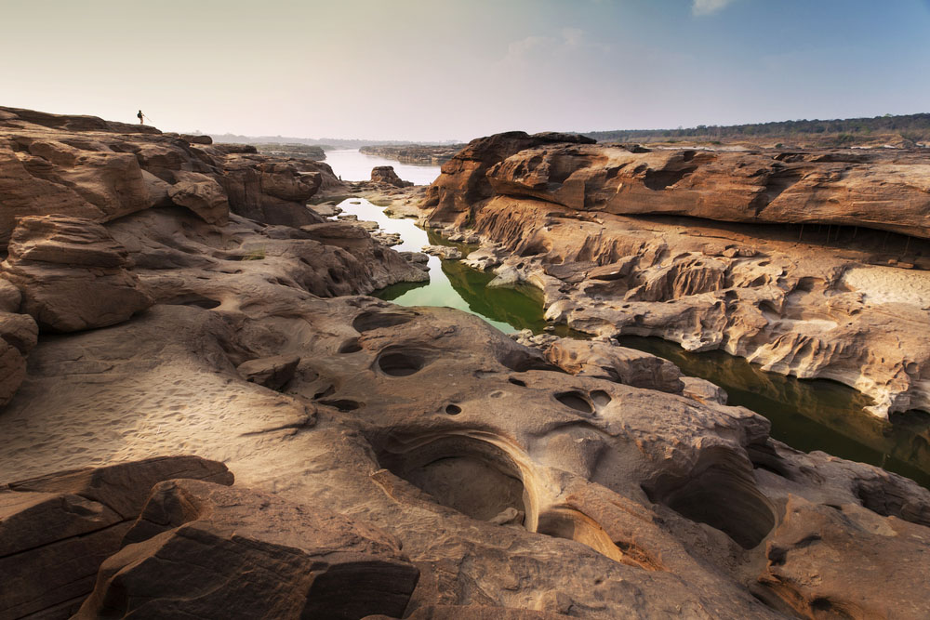

• ภาพดังกล่าวคือภาพใด
(ภาพสามพันโบก จังหวัดอุบลราชธานี)
• เพราะเหตุใดจึงเกิดลักษณะพื้นที่ในภาพ
(ตัวอย่างคำตอบ การโดนน้ำกัดเซาะไหลผ่านจนเกิดเป็นรูปทรงและแอ่งน้ำขนาดแตกต่างกันไป)
• จากภาพเกี่ยวข้องกับภูมิสังคมในเรื่องใด
(ตัวอย่างคำตอบ การท่องเที่ยว)
กิจกรรมนี้สร้างเสริมกระบวนการทางภูมิศาสตร์ ด้านการตั้งคำถามเชิงภูมิศาสตร์

2. นักเรียนศึกษาและรวบรวมข้อมูลเกี่ยวกับภูมิสังคมภาคตะวันออกเฉียงเหนือ
จากหนังสือเรียนและแหล่งการเรียนรู้อื่น ๆ เพิ่มเติม
กิจกรรมนี้สร้างเสริมกระบวนการทางภูมิศาสตร์ ด้านการรวบรวมข้อมูล


ขั้นคิดวิเคราะห์และสรุปความรู้ (Processing) (Gathering)
• • • • • • • • • • • • • • • • • • • •

3. นักเรียนวิเคราะห์เกี่ยวกับวิถีการดำเนินชีวิตของประชากรในภาคตะวันออกเฉียงเหนือ
แล้วสรุปความรู้เป็นความคิดรวบยอดลงในแผนภาพความคิด ดังตัวอย่าง
ประชาชนในภาคตะวันออก-
เฉียงเหนืออยู่รวมกันเป็นชุมชน

มีประเพณีที่เกี่ยวข้องกับการขอฝน
เนื่องจากมีช่วงแห้งแล้งยาวนาน

วิถีการดำเนินชีวิต
ของประชากร
ในภาคตะวันออกเฉียงเหนือ

เป็นหมู่บ้านกระจายอยู่ในพื้นที่ดอน
โคก โนน เนิน และที่ราบ
ตามแนวเส้นทางคมนาคม

กิจกรรมนี้สร้างเสริมความสามารถทางภูมิศาสตร์ ด้านความเข้าใจระบบธรรมชาติและมนุษย์

4. นักเรียนวิเคราะห์เกี่ยวกับกิจกรรมทางเศรษฐกิจของภาคตะวันออกเฉียงเหนือ แล้วสรุปความรู้เป็นความคิดรวบยอดลงในแผนภาพความคิด ดังตัวอย่าง
เกษตรกรรม

อุตสาหกรรม

การค้าและการบริการ

อุตสาหกรรมในครัวเรือน

ที่ราบเป็นแปลงนาข้าว

กิจกรรมทางเศรษฐกิจของภาคตะวันออกเฉียงเหนือ

อุตสาหกรรมเกี่ยวกับ
ภาคการเกษตร

โคก โนนมีการทำปศุสัตว์

ที่ดอนเป็นที่เพาะปลูกพืชไร่

การค้าขายในภูมิภาค

การติดต่อค้าขายกับประเทศเพื่อนบ้าน

การท่องเที่ยวเชิงวัฒนธรรมและศาสนา

การท่องเที่ยวทางธรรมชาติ


กิจกรรมนี้สร้างเสริมทักษะศตวรรษที่ 21 ด้านความรอบรู้ในสารสนเทศ

5. นักเรียนวิเคราะห์เกี่ยวกับภูมิประเทศภาคตะวันออกเฉียงเหนือว่า ส่งผลต่อวิถีการดำเนินชีวิต
และกิจกรรมทางเศรษฐกิจอย่างไร แล้วสรุปความรู้เป็นความคิดรวบยอดลงในแผนภาพความคิด ดังตัวอย่าง
ภูมิประเทศภาคตะวันออกเฉียงเหนือ

เป็นที่ราบสูง โคก โนน เนิน อากาศร้อน
ดินแห้งแล้ง

ผลต่อวิถีการดำเนินชีวิต

ผู้คนนิยมปลูกข้าว ทำไร่ ทำนา เลี้ยงสัตว์
มีประเพณีเกี่ยวกับการขอฝน เช่น
บุญบั้งไฟ

ผลต่อกิจกรรมทางเศรษฐกิจ

มีการปลูกพืชที่ต้องการน้ำน้อย เช่น อ้อย
มันสำปะหลัง มีอุตสาหกรรมทำน้ำตาล
จากอ้อย

6. นักเรียนยกตัวอย่างสถานที่สำคัญของภาคตะวันออกเฉียงเหนือ แล้วสรุปความรู้เป็น
ความคิดรวบยอดลงในแผนภาพความคิด ดังตัวอย่าง
สถานที่สำคัญของภาคตะวันออกเฉียงเหนือ

สถานที่สำคัญทางธรรมชาติ

อุทยานแห่งชาติเขาใหญ่
สามพันโบก
อุทยานแห่งชาติภูกระดึง
สถานที่สำคัญทางวัฒนธรรม

ปราสาทหินพนมรุ้ง
ปราสาทหินพิมาย
พิพิธภัณฑ์ไดโนเสาร์ภูเวียง

7. นักเรียนคิดประเมินเพื่อเพิ่มคุณค่า แล้วสรุปเป็นความคิดรวบยอด โดยการตอบคำถาม ดังนี้
• ลักษณะสำคัญของวิถีการดำเนินชีวิตของภาคตะวันออกเฉียงเหนือมีลักษณะอย่างไร
(ตัวอย่างคำตอบ เนื่องจากมีสภาพภูมิอากาศที่แห้งแล้ง จึงมีประเพณีที่เกี่ยวข้องกับการขอฝน)
กิจกรรมนี้สร้างเสริมกระบวนการทางภูมิศาสตร์ ด้านการสรุปเพื่อตอบคำถาม


ขั้นปฏิบัติและสรุปความรู้หลังการปฏิบัติ (Applying and Constructing the Knowledge)
• • • • • • • • • • • • • • • • • • • • • • • • • • • • • • • • • • • • • • • • •

8. นักเรียนแบ่งกลุ่มเพื่อสืบค้นข้อมูลเกี่ยวกับภูมิลักษณ์และภูมิสังคมภาคตะวันออกเฉียงเหนือ จากนั้นตอบคำถามลงในแบบบันทึก แล้วสรุปเป็นความคิดรวบยอด ดังตัวอย่าง
แบบบันทึกภูมิลักษณ์และภูมิสังคมภาคตะวันออกเฉียงเหนือ

1. ภาคตะวันออกเฉียงเหนือมีลักษณะทางกายภาพอย่างไร
• ภูมิประเทศ (เป็นที่ราบและที่ดอน)
• ภูมิอากาศ (อากาศร้อนและแห้งแล้ง)
2. ลักษณะทางกายภาพส่งผลต่อแหล่งทรัพยากรอย่างไร
(ทำให้มีแร่เกลือหิน ดินเป็นดินทรายไม่อุ้มน้ำ มีธาตุอาหารในดินต่ำ)

3. ลักษณะทางกายภาพส่งผลต่อสถานที่สำคัญอย่างไร
(การมีภูมิประเทศเป็นโคก โนน เนิน ทำให้เกิดแหล่งท่องเที่ยวทางธรรมชาติที่สำคัญ
เช่น อุทยานแห่งชาติผาแต้ม อุทยานแห่งชาติป่าหินงาม)

4. ลักษณะทางกายภาพส่งผลต่อวิถีการดำเนินชีวิตและกิจกรรมทางเศรษฐกิจอย่างไร
(การมีภูมิประเทศเป็นที่ดอนทำให้มีการประกอบอาชีพทำไร่ ทำนาในที่ราบใกล้แหล่งน้ำ
กิจกรรมทางเศรษฐกิจ คือ ปลูกพืชที่ต้องการน้ำน้อย อุตสาหกรรมทำน้ำตาลจากอ้อย)
5. นักเรียนได้ประโยชน์จากการศึกษาภูมิลักษณ์กับภูมิสังคมของภาคตะวันออกเฉียงเหนือ อย่างไร
(ได้ทราบลักษณะภูมิประเทศ ภูมิอากาศ ทรัพยากรธรรมชาติ วิถีการดำเนินชีวิต
และกิจกรรมทางเศรษฐกิจของประชาชนในภูมิภาค)

กิจกรรมนี้สร้างเสริมความสามารถทางภูมิศาสตร์ ด้านการให้เหตุผลทางภูมิศาสตร์

9. นักเรียนตรวจสอบความถูกต้องเรียบร้อยของผลงาน หากพบข้อผิดพลาดให้ปรับปรุงแก้ไข
ให้ดีขึ้น
10. นักเรียนร่วมกันสรุปสิ่งที่เข้าใจเป็นความรู้ร่วมกัน ดังนี้
ประชากรตั้งถิ่นฐานอยู่รวมกันเป็นชุมชนอยู่ในพื้นที่ดอน โคก โนน เนิน และที่ราบ
ตามแนวเส้นทางคมนาคม ส่วนใหญ่ประกอบอาชีพเกษตรกรรม เช่น ทำไร่ในที่ดอน ทำนาในที่ราบ


ขั้นสื่อสารและนำเสนอ (Applying the Communication Skill)
• • • • • • • • • • • • • • • • • • • • • • • • • • • •

11. นักเรียนออกมานำเสนอผลงานหน้าชั้นเรียน
กิจกรรมนี้สร้างเสริมทักษะศตวรรษที่ 21 ด้านการสื่อสาร

12. นักเรียนร่วมกันอภิปรายสรุปเกี่ยวกับวิธีการทำงานให้เห็นการคิดเชิงระบบและวิธีการทำงาน
ที่มีแบบแผน


ขั้นประเมินเพื่อเพิ่มคุณค่าบริการสังคมและจิตสาธารณะ (Self-Regulating)
• • • • • • • • • • • • • • • • • • • • • • • • • • • • • • • •

13. นักเรียนทั้งห้องร่วมกันจัดป้ายนิเทศ เพื่อเผยแพร่ข้อมูลความรู้เกี่ยวกับภูมิลักษณ์และภูมิสังคม
ภาคตะวันออกเฉียงเหนือ เพื่อให้ผู้ที่สนใจได้ศึกษาเรียนรู้ต่อไป
14. นักเรียนประเมินตนเอง โดยเขียนแสดงความรู้สึกหลังการเรียนและหลังการทำกิจกรรม
ในประเด็นต่อไปนี้
• สิ่งที่นักเรียนได้เรียนรู้ในวันนี้คืออะไร
• นักเรียนมีส่วนร่วมกิจกรรมในกลุ่มมากน้อยเพียงใด
• เพื่อนนักเรียนในกลุ่มมีส่วนร่วมกิจกรรมในกลุ่มมากน้อยเพียงใด
• นักเรียนพอใจกับการเรียนในวันนี้หรือไม่ เพียงใด
• นักเรียนจะนำความรู้ที่ได้นี้ไปใช้ให้เกิดประโยชน์แก่ตนเอง ครอบครัว และสังคมทั่วไป
ได้อย่างไร
จากนั้นแลกเปลี่ยนตรวจสอบขั้นตอนการทำงานทุกขั้นตอนว่าจะเพิ่มคุณค่าไปสู่สังคม
เกิดประโยชน์ต่อสังคมให้มากขึ้นกว่าเดิมในขั้นตอนใดบ้าง สำหรับการทำงานในครั้งต่อไป


สื่อการเรียนรู้/แหล่งการเรียนรู้

1. หนังสือเรียน รายวิชาพื้นฐาน สังคมศึกษา ศาสนา และวัฒนธรรม ชั้นประถมศึกษาปีที่ 5
ของสถาบันพัฒนาคุณภาพวิชาการ (พว.)
2. ภาพสามพันโบก
3. แหล่งการเรียนรู้ทั้งภายในและภายนอกโรงเรียน


การประเมินการเรียนรู้

1. ประเมินความรู้ เรื่อง ภูมิสังคมภาคตะวันออกเฉียงเหนือ (K) ด้วยแบบทดสอบ
2. ประเมินกระบวนการทำงานกลุ่ม (P) ด้วยแบบประเมิน
3. ประเมินคุณลักษณะอันพึงประสงค์ ด้านใฝ่เรียนรู้ มุ่งมั่นในการทำงาน (A) ด้วยแบบประเมิน


แบบประเมินตามสภาพจริง (Rubrics)

แบบประเมินกระบวนการทำงานกลุ่ม
รายการการประเมิน | ระดับคุณภาพ
รายการการประเมิน | 4 | 3 | 2 | 1
กระบวนการ  ทำงานกลุ่ม | มีการกำหนดบทบาท  สมาชิกชัดเจน  และมีการชี้แจงเป้าหมายการทำงาน  มีการปฏิบัติงานร่วมกัน  อย่างร่วมมือร่วมใจ  พร้อมกับการประเมินเป็นระยะ ๆ | มีการกำหนดบทบาท  สมาชิกชัดเจน  มีการชี้แจงเป้าหมาย  อย่างชัดเจนและปฏิบัติงานร่วมกัน  แต่ไม่มีการประเมิน  เป็นระยะ ๆ | มีการกำหนดบทบาท  เฉพาะหัวหน้า  ไม่มีการชี้แจงเป้าหมาย  อย่างชัดเจน  ปฏิบัติงานร่วมกัน  ไม่ครบทุกคน | ไม่มีการกำหนด  บทบาทสมาชิก  และไม่มีการชี้แจงเป้าหมาย สมาชิก  ต่างคนต่างทำงาน

ข้อเสนอแนะของผู้บริหารสถานศึกษา

ลงชื่อ
( )
ตำแหน่ง

บันทึกหลังการสอน

ผลการจัดการเรียนการสอน

ปัญหา/อุปสรรค

แนวทางแก้ไข

ครูผู้สอน
( )
วันที่บันทึก

